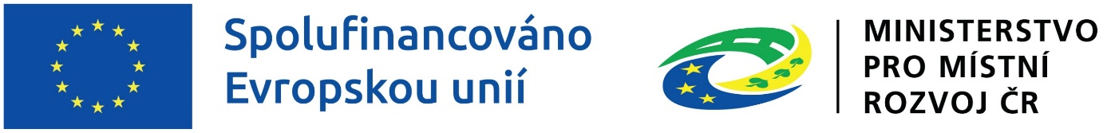

Název projektu: IS LOOSOS (Informační systém Lustrace osob omezených na osobní svobodě)
Registrační číslo: CZ.06.01.01/00/22_011/0002436
Období realizace: 1. 1. 2023 – 30. 6. 2027

Zdroj dotace
Fond: Evropský fond pro regionální rozvoj
Program: Integrovaný regionální operační program
Specifický cíl: SC 1.1 (ČR) Využívání přínosů digitalizace pro občany, podniky, výzkumné organizace a veřejné orgány

Financování
Výše dotace: 21 000 034,00 Kč
Podíl z Evropské unie: 66,0155 % (13 862 437,46 Kč)
Podíl ze stát. rozpočtu: 33,9885 % (7 137 596,54 Kč)

Popis projektu
Cíl projektu:
Předmětem projektu je vývoj, implementace a provozování nového informačního systému elektronické lustrace v evidenci vězněných osob pro oprávněné žadatele.
Klíčovým cílem je elektronizace zpřístupnění údajů z evidencí vedených o vězněných osobách za splnění práv a podmínek poskytování údajů uvedených v právních předpisech. Vězněné osoby jsou osoby ve výkonu vazby, ve výkonu trestu odnětí svobody a ve výkonu zabezpečovací detence.
Integrovaný informační systém zajistí výkon agendy veřejné správy A681 Vězeňská služba vykonávaných v jednotném rozhraní, zároveň však zachová vnitřní členění agend se správným propojením na služby eGovernmentu
Klíčové aktivity projektu:
V rámci projektu bude vyvinut informační systém pro Vězeňskou službu ČR pro poskytování informací o vězněných osobách za splnění práv a podmínek poskytování údajů o vězněných osobách - ve výkonu vazby, ve výkonu trestu odnětí svobody a ve výkonu zabezpečovací detence.
Bude zpracována bezpečnostní a provozní dokumentace, která bude východiskem pro nastavení organizačních, personálních a finančních opatření zajištění kybernetické bezpečnosti.

